Concurs de inot

Memorial “Schier Herman” editia a III-a

Oradea 3-4 Martie 2012

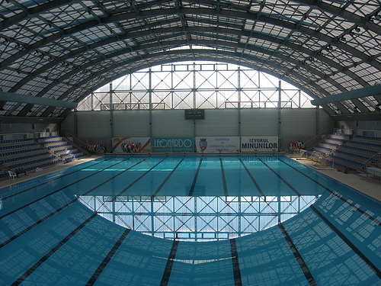

Scopul concursului: Depistarea copiilor talentati; verificarea inotatorilor, intarirea relatiilor de prietenie cu orasele invecinate; dezvoltarea spiritului competitional.
- Locul de desfasurare: Bazinul Olimpic “Ioan Alexandrescu”, 8 culoare competitive; lungimea bazinului 50 m; temperatura apei; 26-28 grade.
- Organizatorii concursului: C.S.Crisul, C.S.M ORADEA, D.J.S.
- Categorii de varsta; 2003 si mai tineri, 2002, 2001, 2000, 1999-1998. 1997 si mai mari (OPEN). Sportivii participanti trebuie sa aiba obligatoriu viza medicala la zi (verificarea acesteia se va face la Sedinta tehnica).
- Regulament: -Concursul se va desfasura dupa modelul seriilor contra-cronometru, cronometraj electronic.
  - Primii 3 sportivi vor fi premiati cu medalii si diplome, iar locurile IV-VI numai cu diplome.
  - Competitia se va desfasura in data de 03-04.Martie 2012 felul urmator: Sambata 03 Martie ora 14 (incalzirea si sedinta tehnica de la ora 13), iar Duminica 06.03.2011 ora 10 (incalzirea de la ora 9).
  - Taxa de concurs este 20 ron pe sportiv.
  - Inscrierile se fac online pe site-ul: cmsh2012.freshmonday.ro
Termen de inscriere pana in data de 24.02.2012

Persoane de contact: Illes Zsolt 0740-295223 , Madau Cristina 0744-224363, Schier Georgeta 0721-422335

PROGRAMUL COMPETITIEI

Reuniunea I-a Sambata ora 15

1. 50m Liber baieti 2003 si mai mici (fiu gyors)
2. 50m Liber fete 2003 si mai mici (leany gyors)
3. 50m Liber baieti 2002 – fiu gyors
4. 50m Liber fete 2002 –leany gyors
5. 100m liber baieti 2001- fiu gyors
6. 100m liber fete 2001 – leany gyors
7. 100 m liber baieti 2000 –fiu gyors
8. 100m liber fete 2000- leany gyors
9. 100m liber baieti 1999-1998 –fiu gyors
- 100m liber fete 1999-1998 –leany gyors
- 100m liber baieti 1997 si mai mari (OPEN) –fiu gyors-
- 100m liber fete 1997 si mai mari (OPEN)- leany gyors-
- 50m Bras baieti 2003 si mai mici – fiu mell
- 50m Bras fete 2003 si mai mici- leany mell
- 50m bras baieti 2002- fiu mell
- 50m Bras fete 2002 –leany mell
- 50m bras baieti 2001- fiu mell
- 50m bras fete 2001- leany mell
- 100m bras baieti 2000 – fiu mell
- 100m bras fete 2000- leany mell
- 100m bras baieti 1999-1998 fiu mell
- 100m bras fete 1999-1998- leany mell
- 100m bras baieti 1997 si mai mari (OPEN) –fiu mell
- 100m bras fete 1997 si mai mari (OPEN). – leany mell

Reuniunea II-a Duminica ora 10

- 200m Mixt baieti 2000- fiu vegyes
- 200m Mixt fete 2000- leany vegyes
- 200m Mixt baieti 1999-1998- fiu vegyes
- 200m Mixt fete 1999-1998- leany vegyes
- 200m Mixt baieti 1997 si mai mari OPEN –fiu vegyes
- 200m Mixt fete 1997 si mai mari OPEN- leany vegyes
- 50m spate baieti 2003 si mai mici- fiu hat
- 50m spate fete 2003 si mai mici- leany hat
- 50m spate baieti 2002- fiu hat
- 50m spate fete 2002- leany hat
- 50m spate baieti 2001-fiu hat
- 50m spate fete 2001- leany hat
- 50m spate baieti 2000- fiu hat
- 50m spate fete 2000- lany hat
- 50m spate baieti 1999-1998- fiu hat
- 50m spate fete 1999-1998- leany hat
- 50m spate baieti1997 si mai mari OPEN- fiu hat
- 50m spate fete 1997 si mai mari OPEN- leany hat
- 50m fluture baieti 2001 si mai mici- fiu pillango
- 50m fluture fete 2001 si mai mici- leany pillango
- 50m fluture baieti 2000- fiu pillango
- 50m fluture fete 2000- leany pillango
- 50m fluture baieti 1999-1998- fiu pillango
- 50m fluture fete 1999-1998 – leany pillango
- 50m fluture baieti 1997 si mai mari OPEN- fiu pillango
- 50m fluture fete 1997 si mai mari OPEN- leany pillango

